Design

Grundlagen

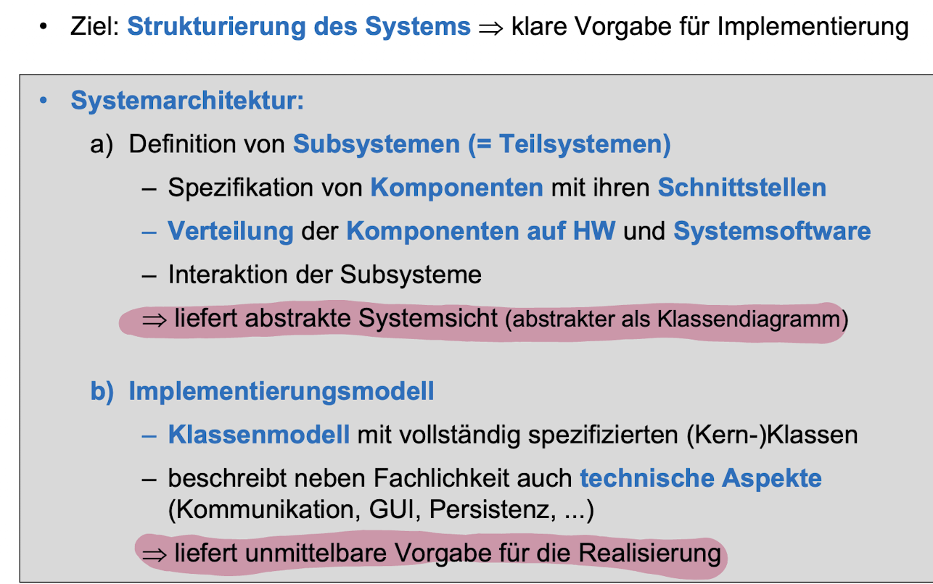

Analyse vs. Design

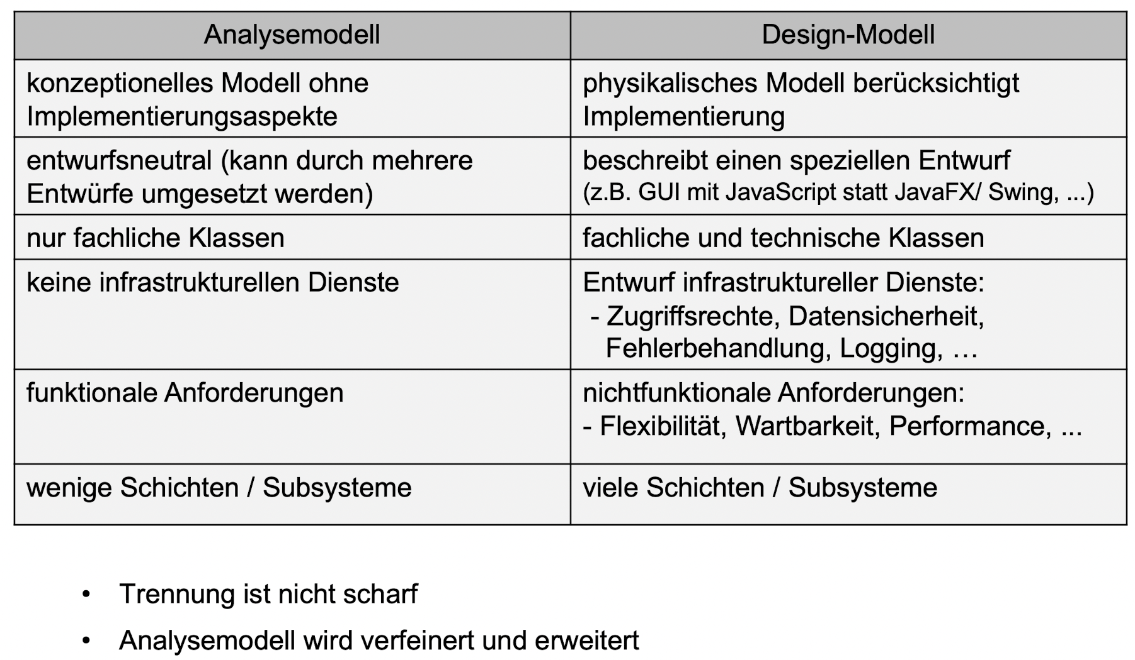

Software-Architektur

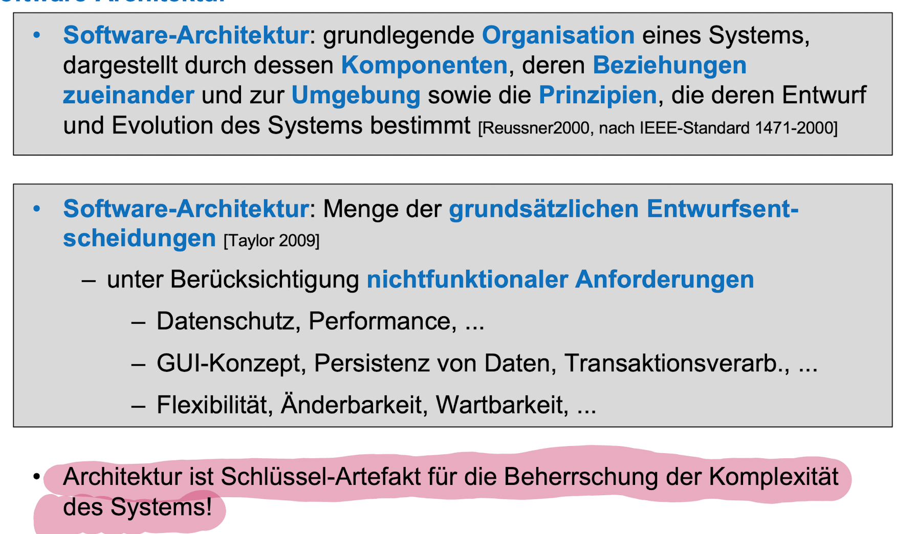

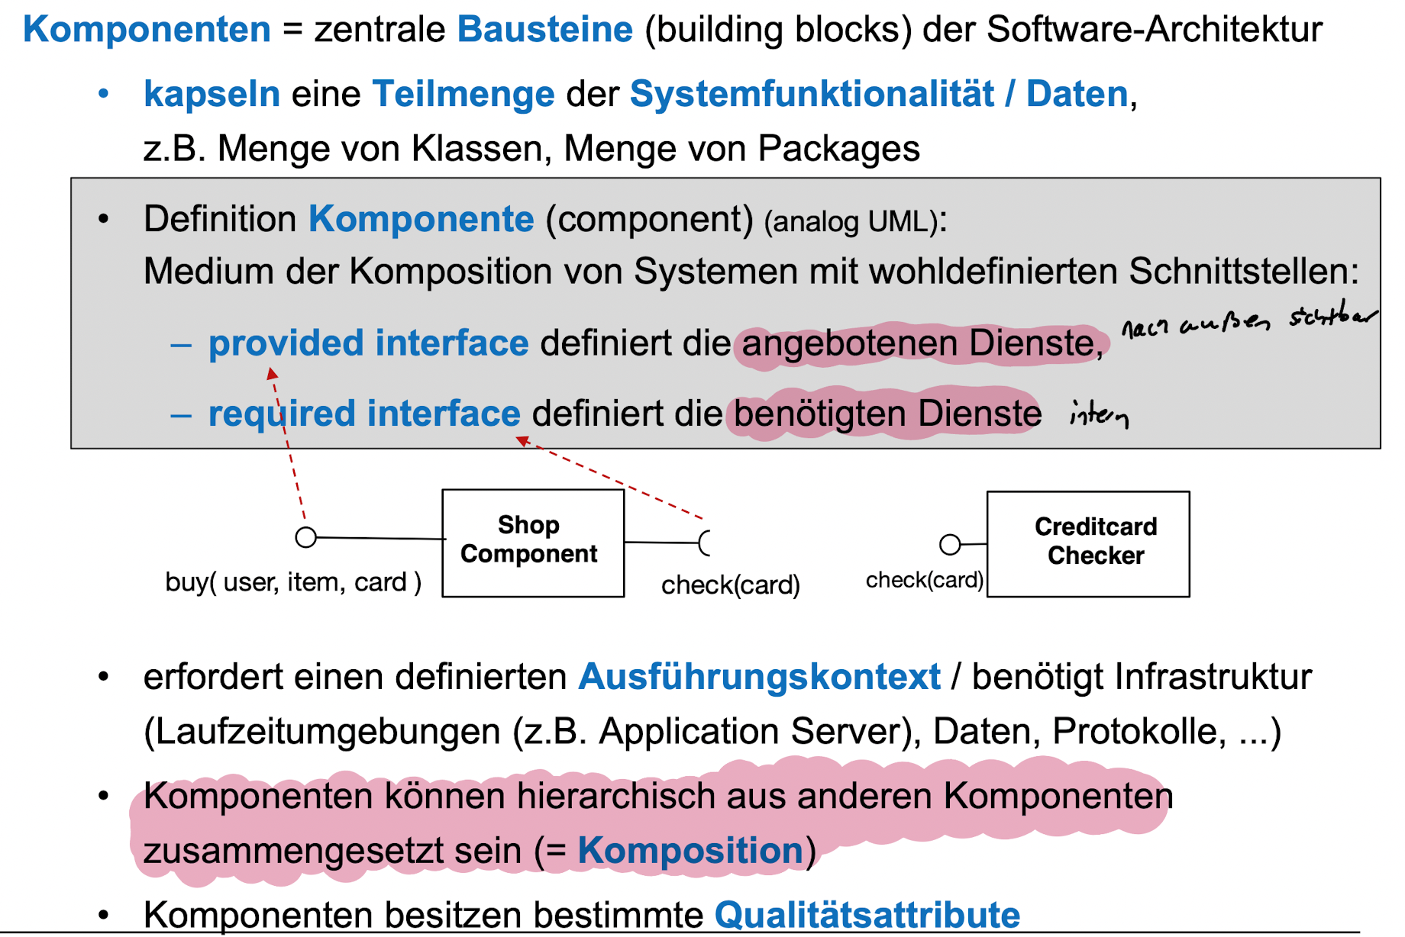

Modularisierung

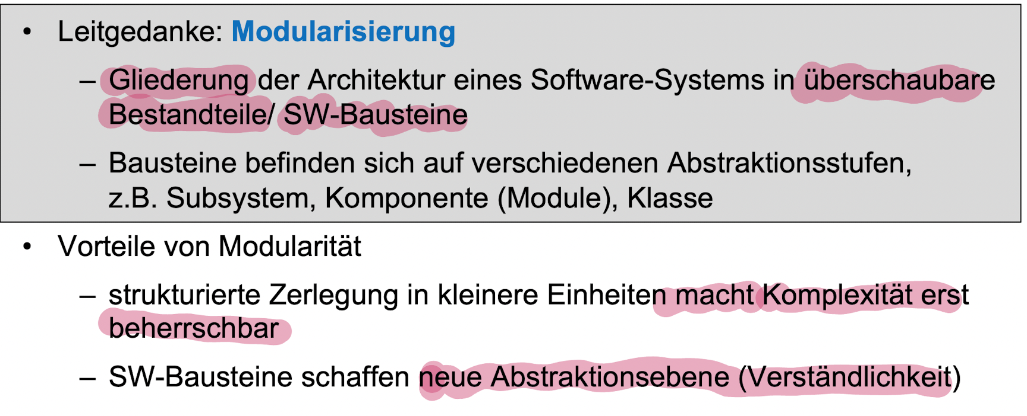

Wie soll die Funktionalitaet auf Software-Komponenten verteilt werden ?

* Komponente mit zu viel Funktionalitaet: zu komplex udn fehleranfaellig, schlecht wiederzuverweden
* Komponenten mit zu wenig Funktionalitaet: Komplexitaet durch Vielzahl von Komponenten und unuebersichtliche Interaktion

Kapselung

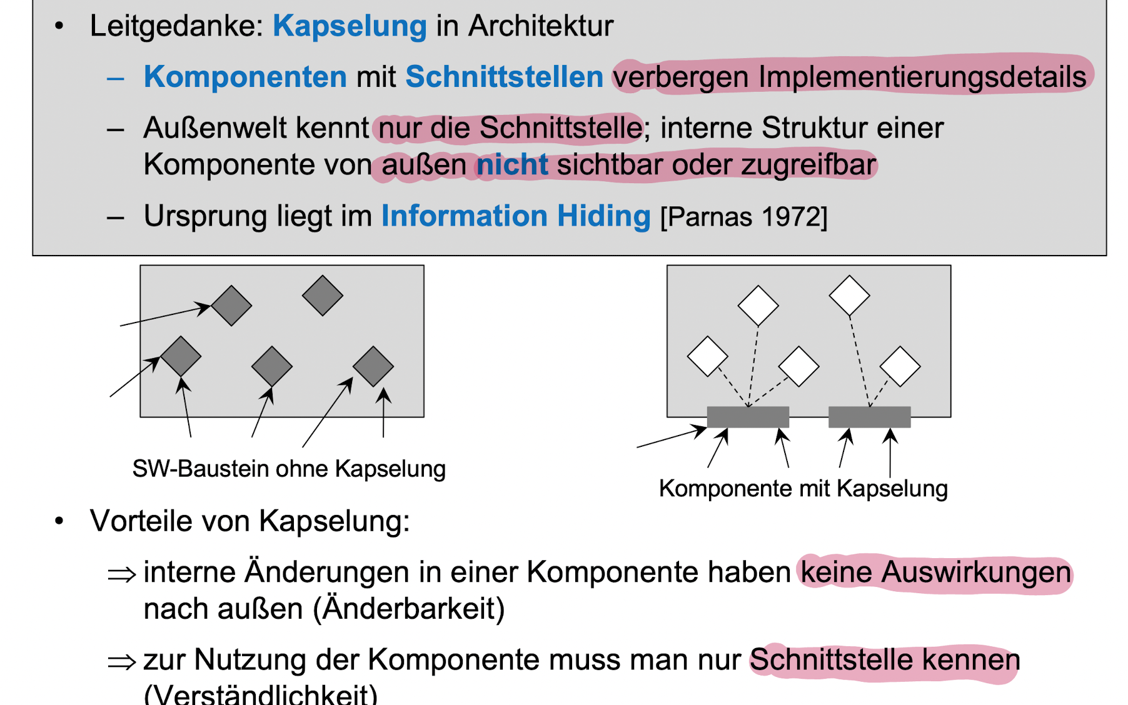

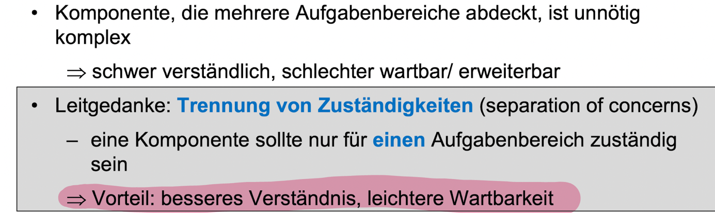

Kopplung und Kohaesion

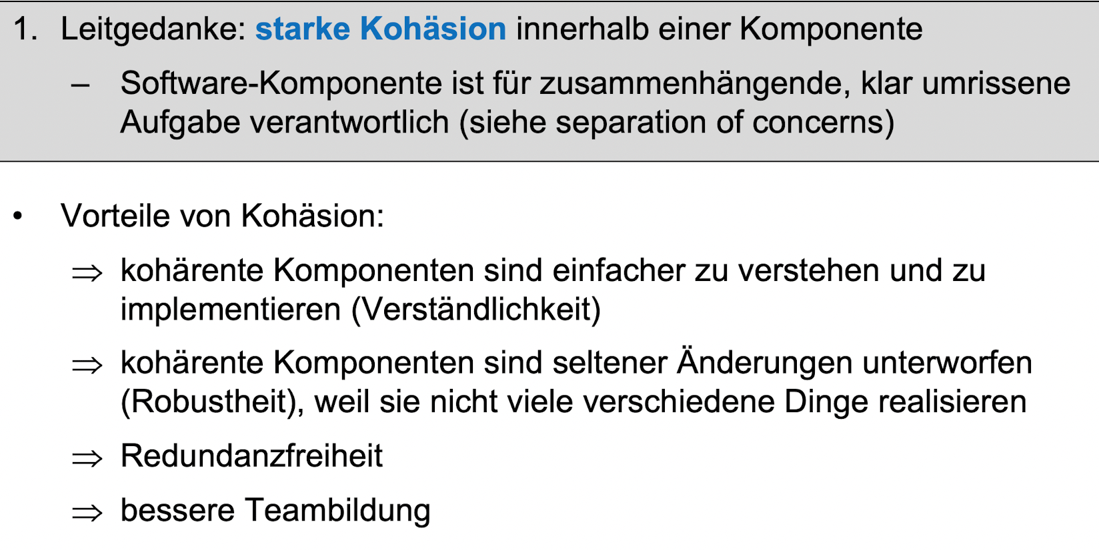

Kohaesion = Mass fuer inneren Zusammenhalt eines Elements

Lose Kopplung

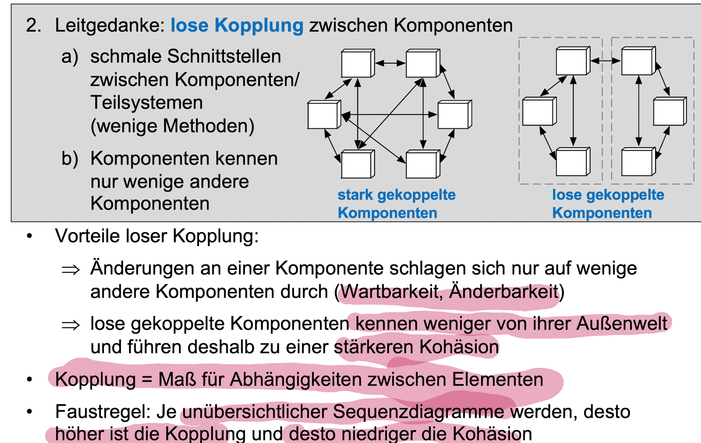

Ergebnisse vom Design

Deploymentmodell

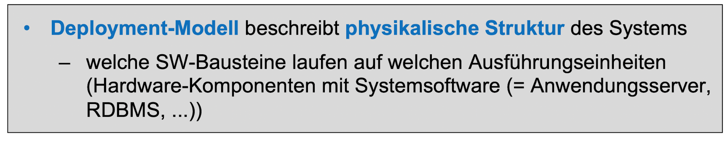

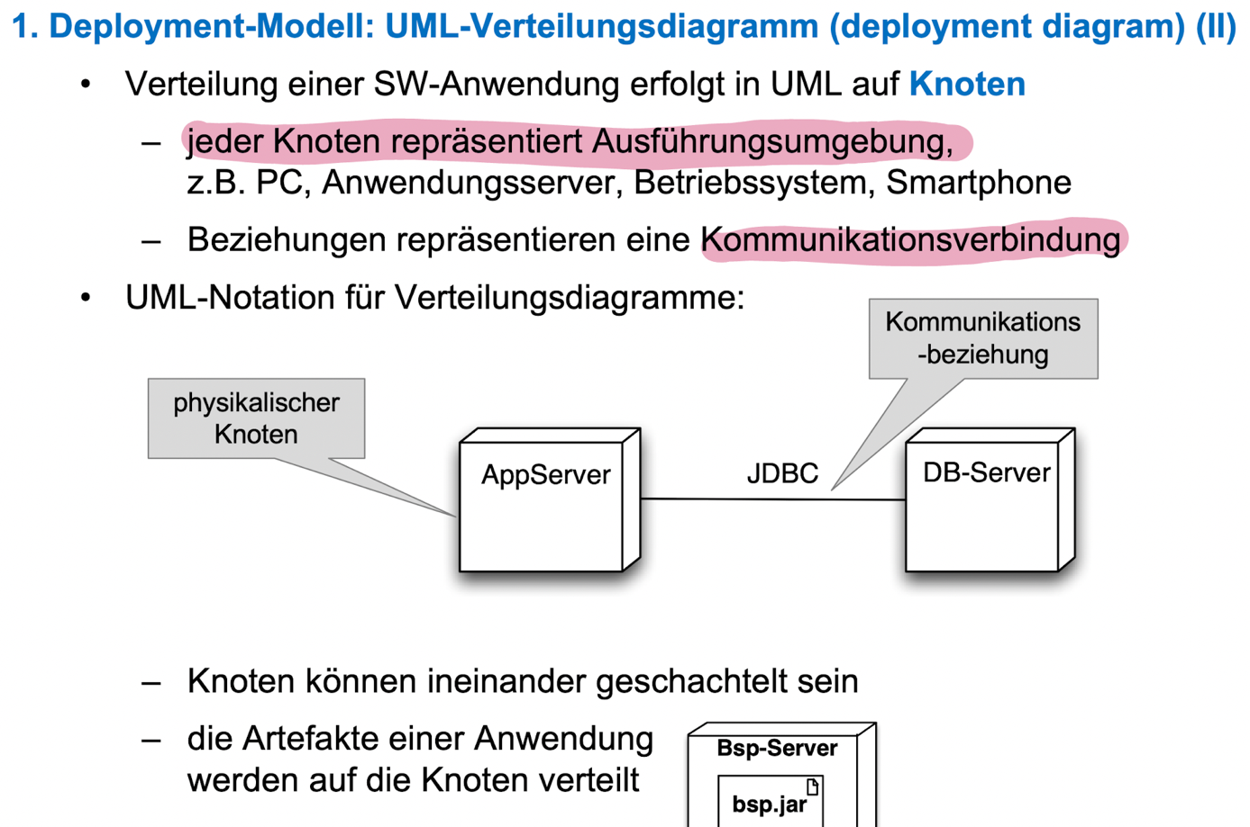

Zerlegung in Subsystemen (Teilsysteme/Komponenten)

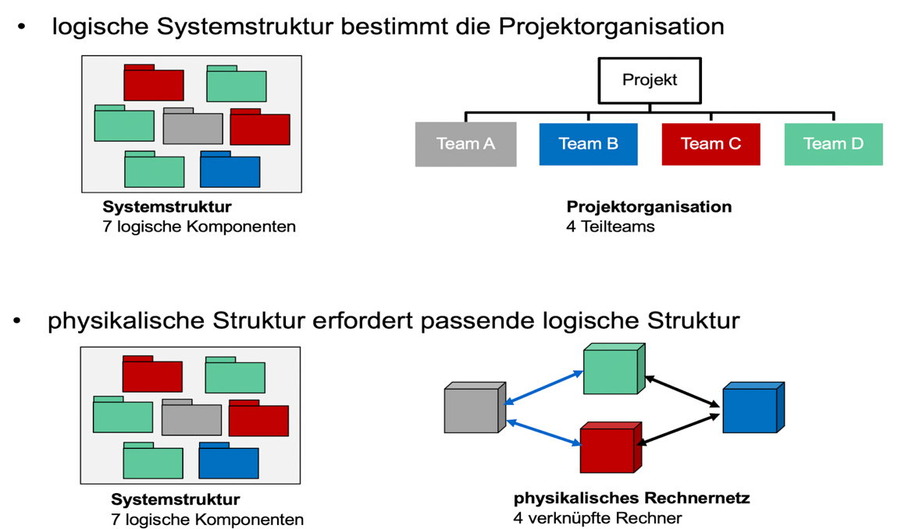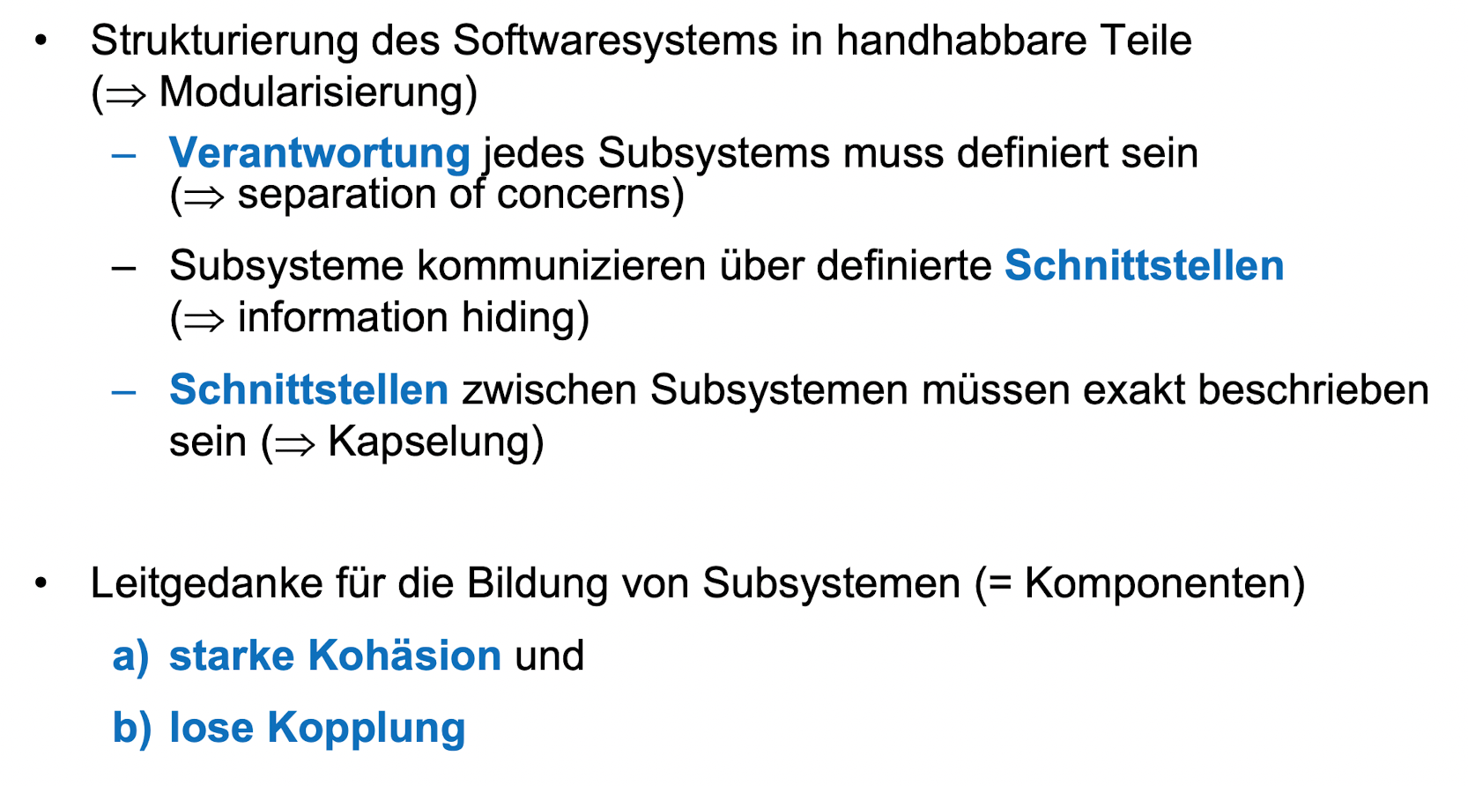

Architketur und Entwurfsmuster

Ziel: Teile bestehender Loesung wiederverwenden: sowohl Entwurfsmodelle als auch implementierte SW Komponenten

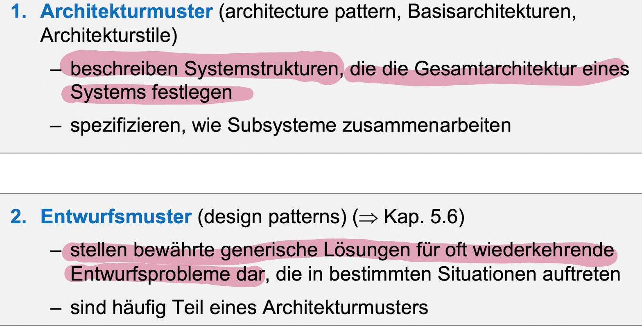

Logische Softwareschichten

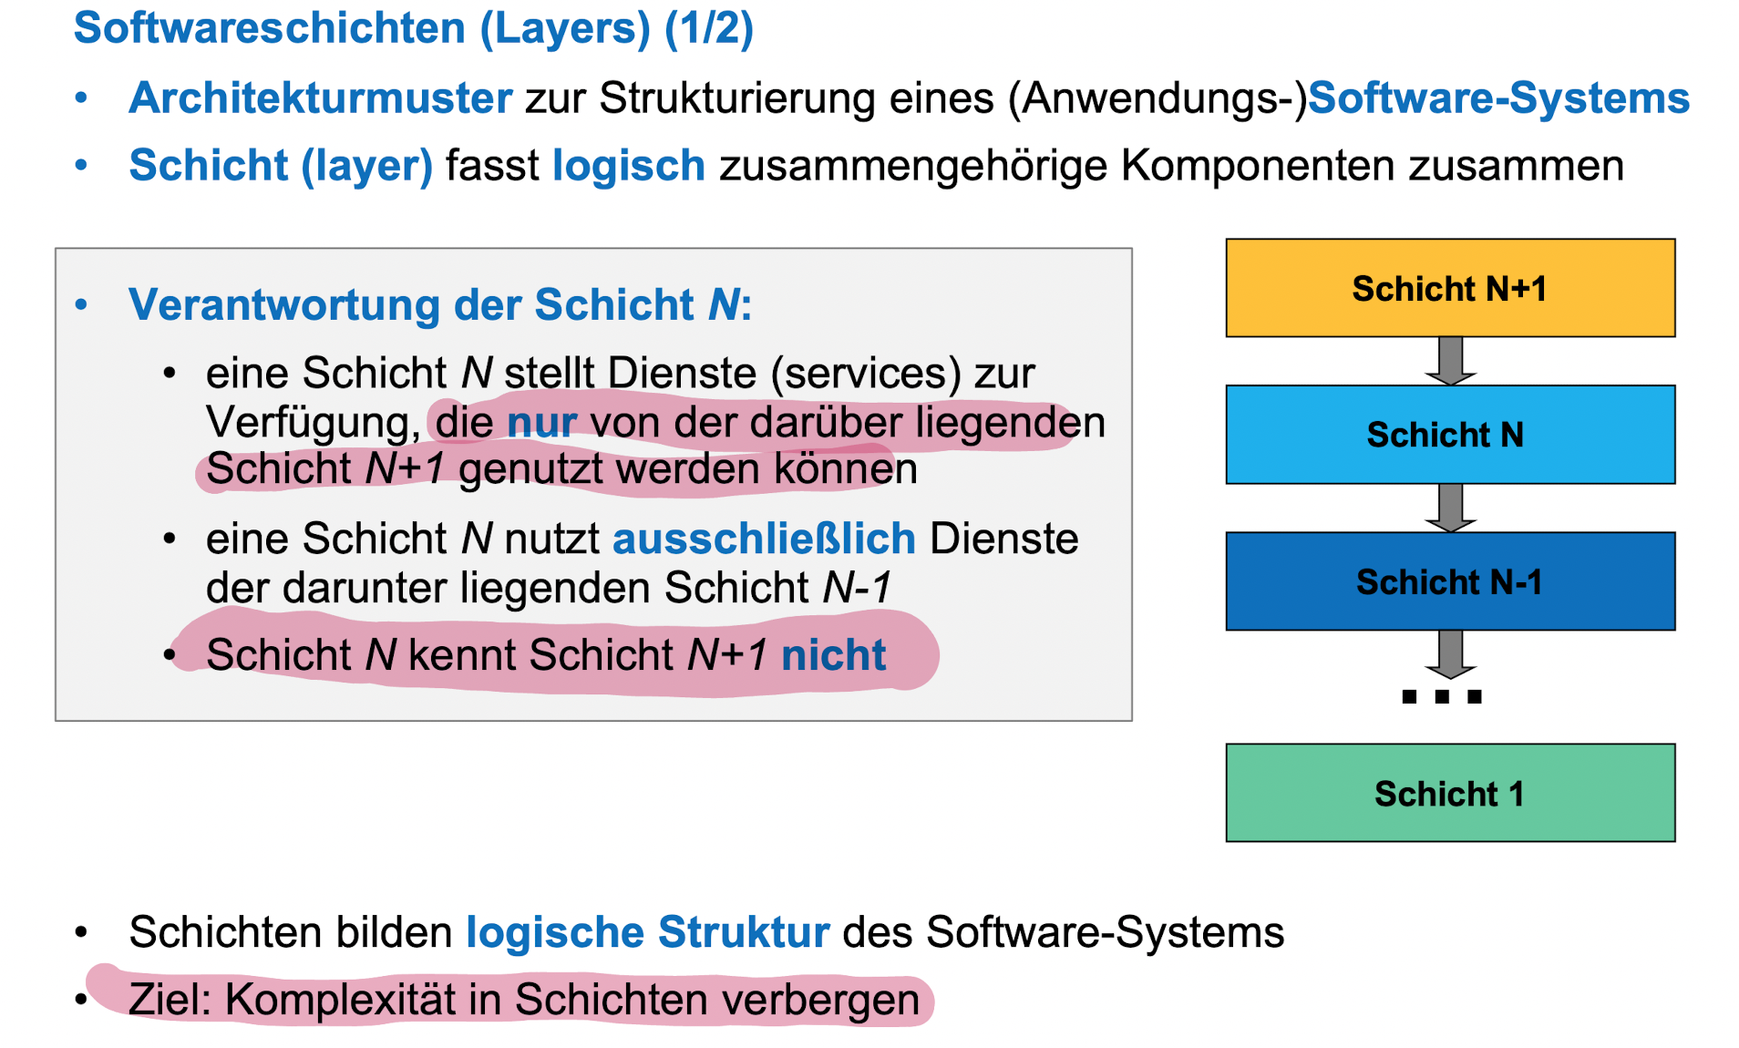

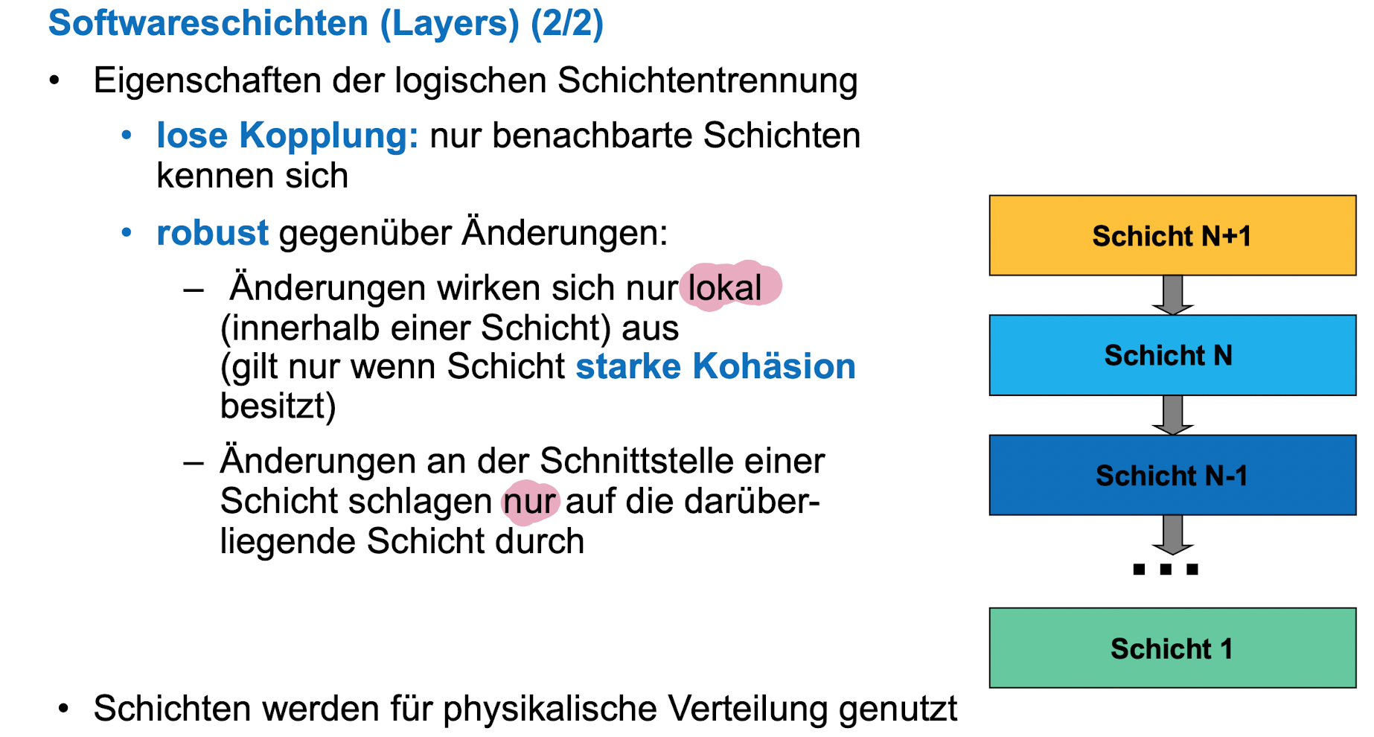

Softwareschichten

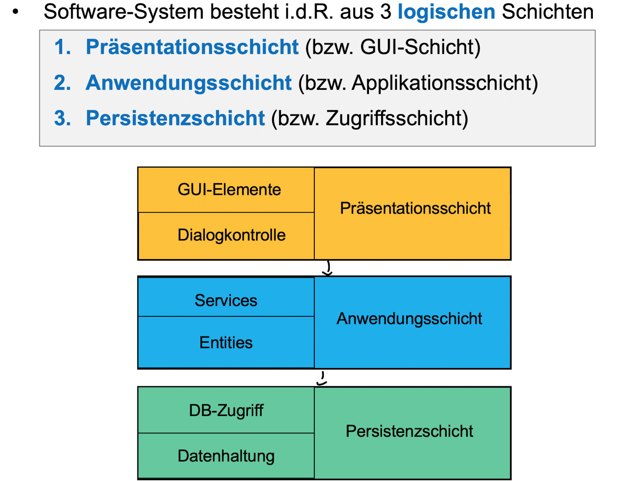

Anwendungsschicht

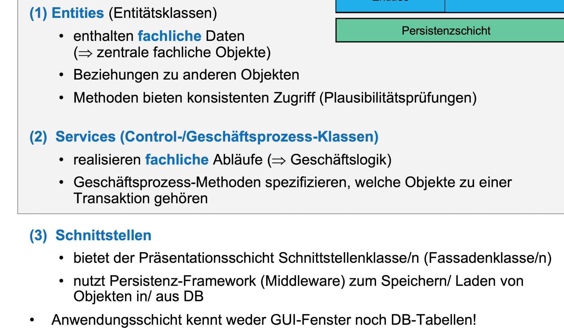

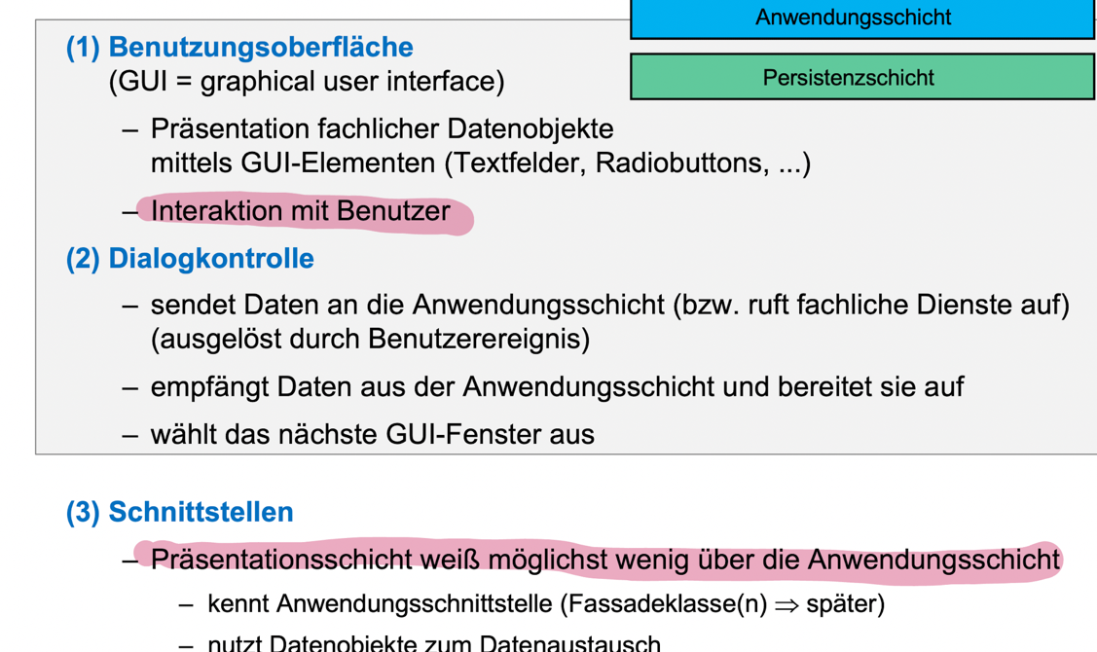Praesentationsschicht

Persistenzschicht

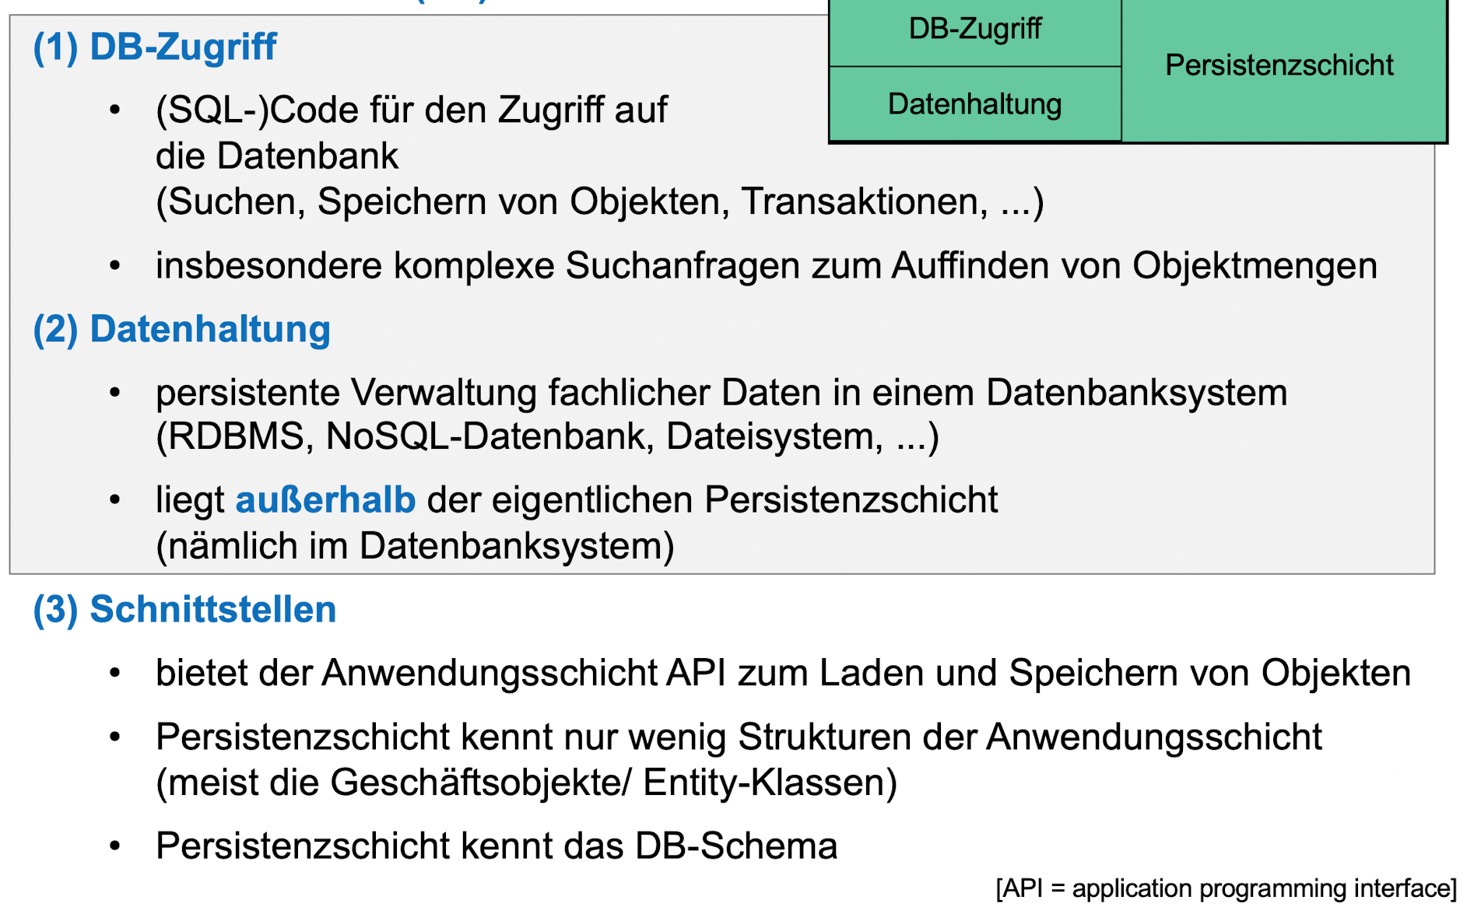

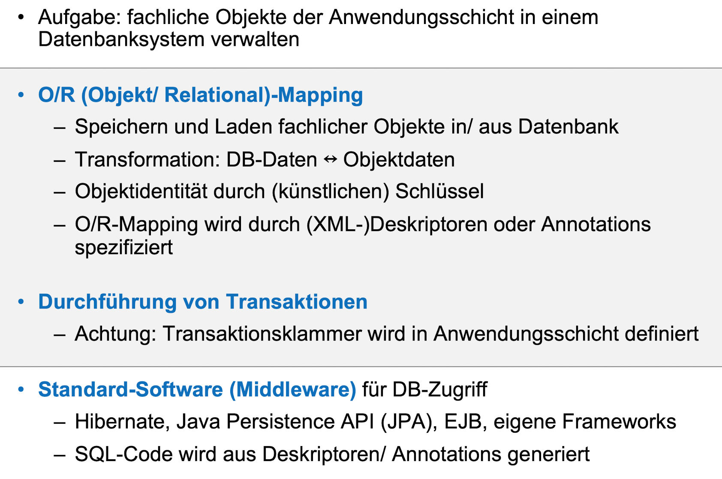

Physikalische Verteilung der Schichten

Schichten werden auf verschieden Rechnersysteme/-knoten verteilt

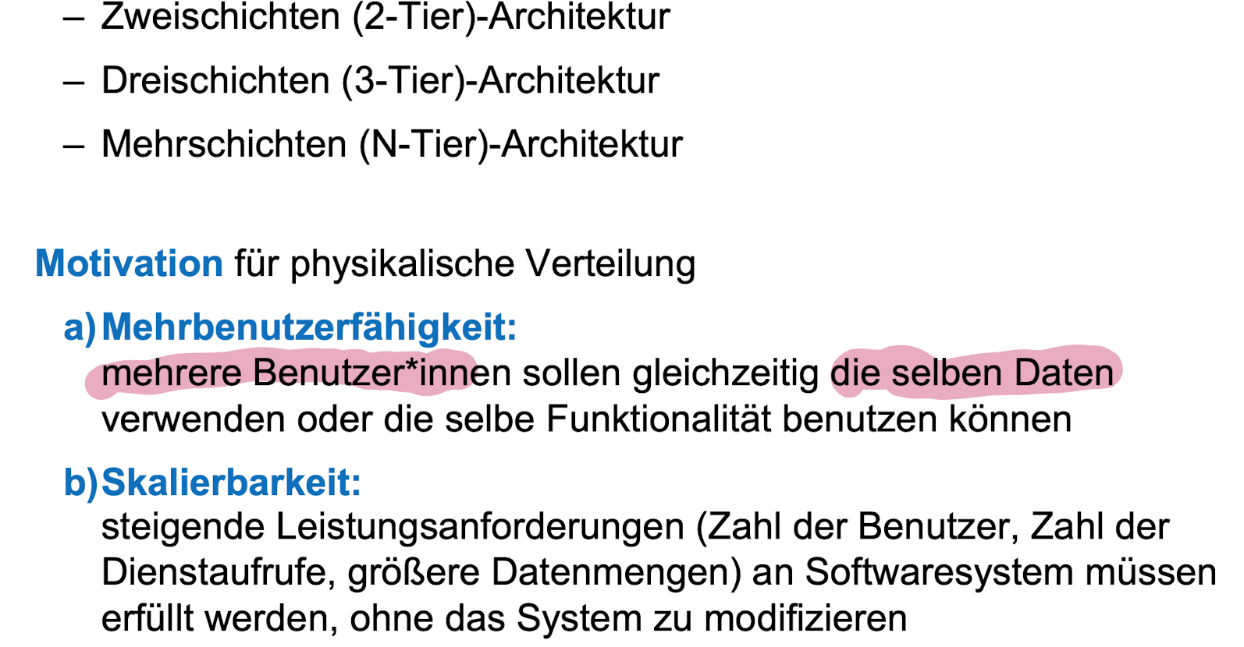

Physikalische SoftwareSchichten

2-Tier-Architektur: Client/Server-Schnitte

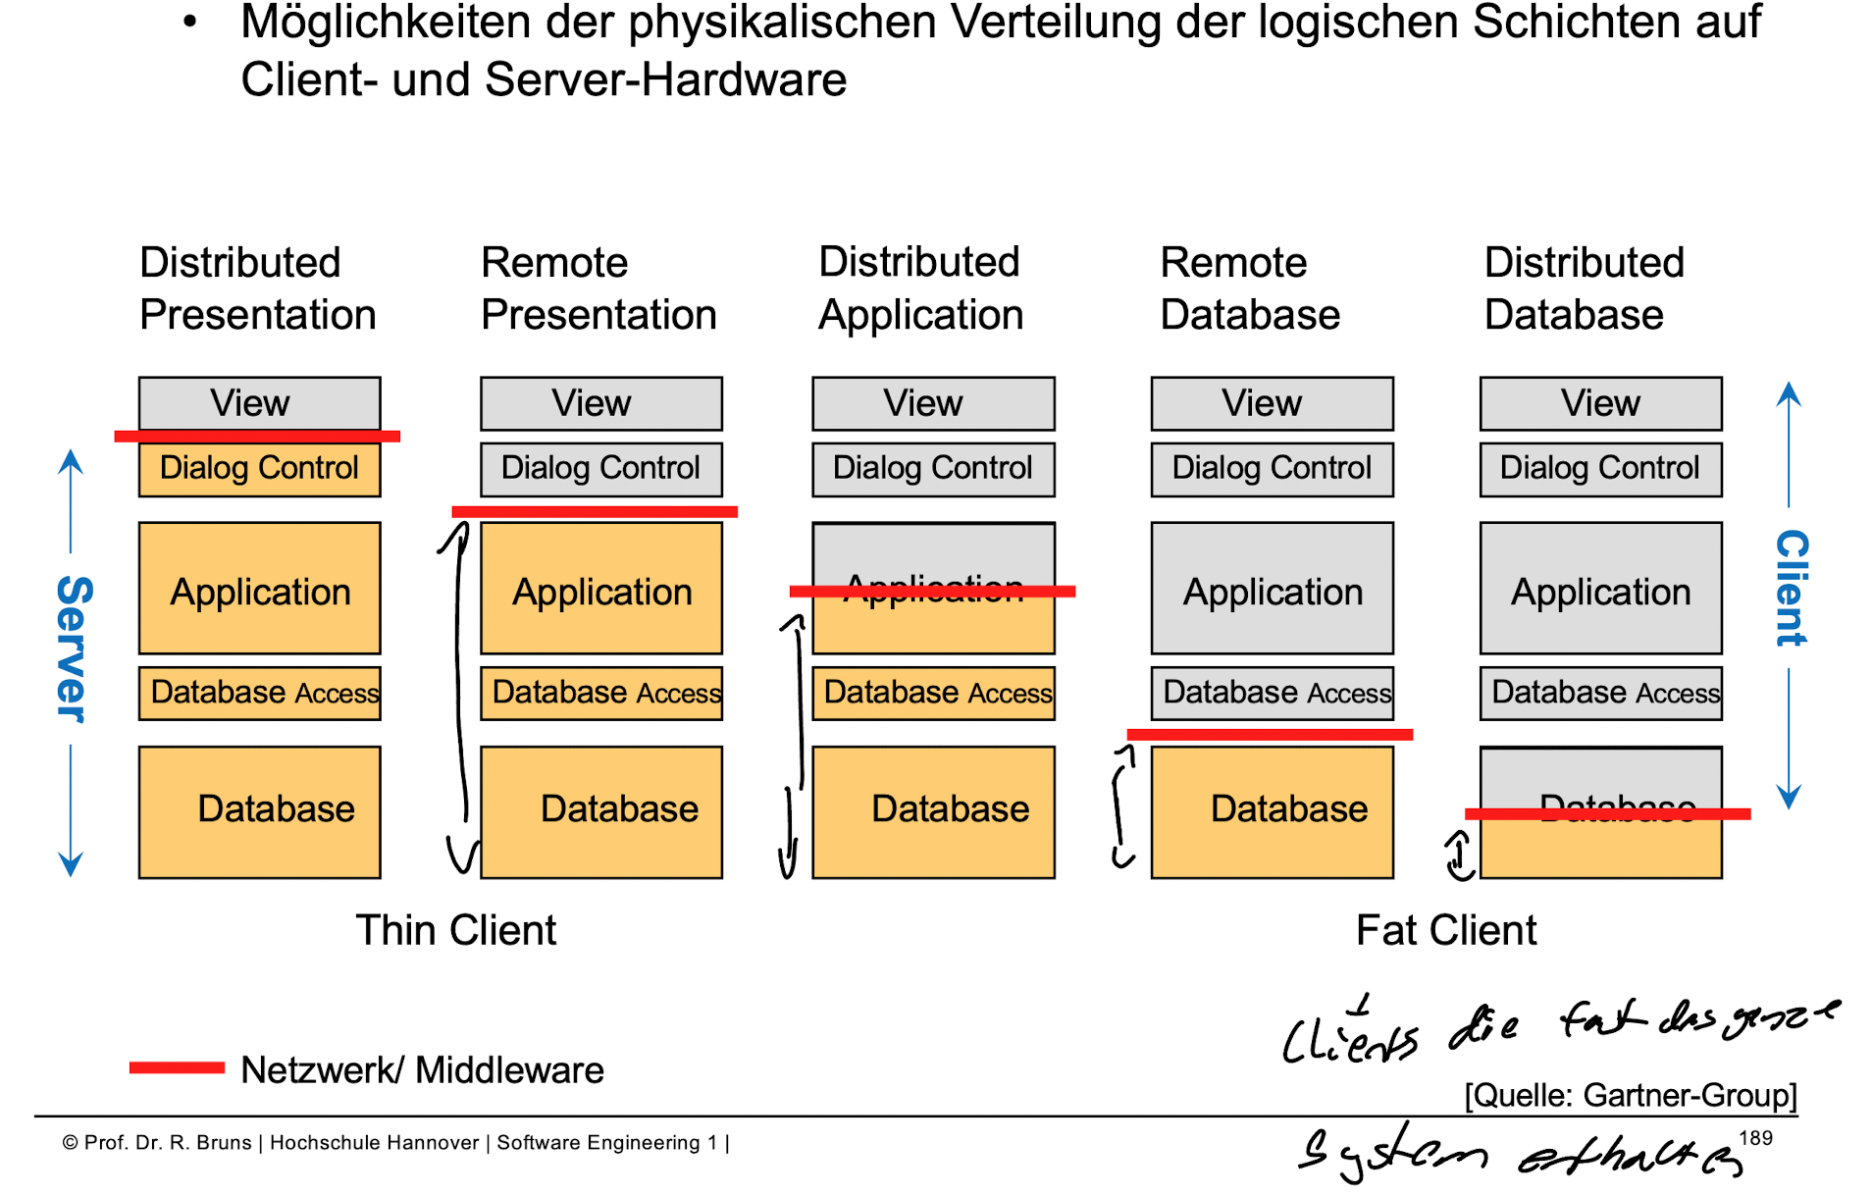

FatClient erfordert hohe Rechenleistung

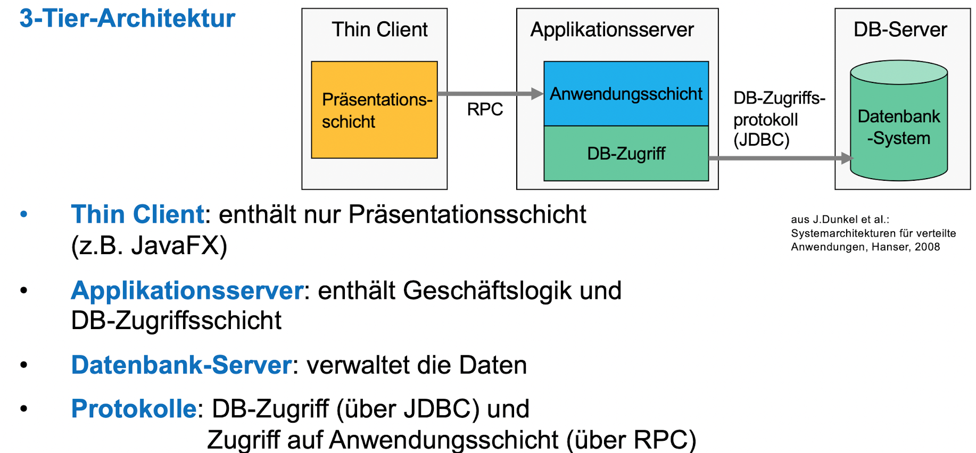

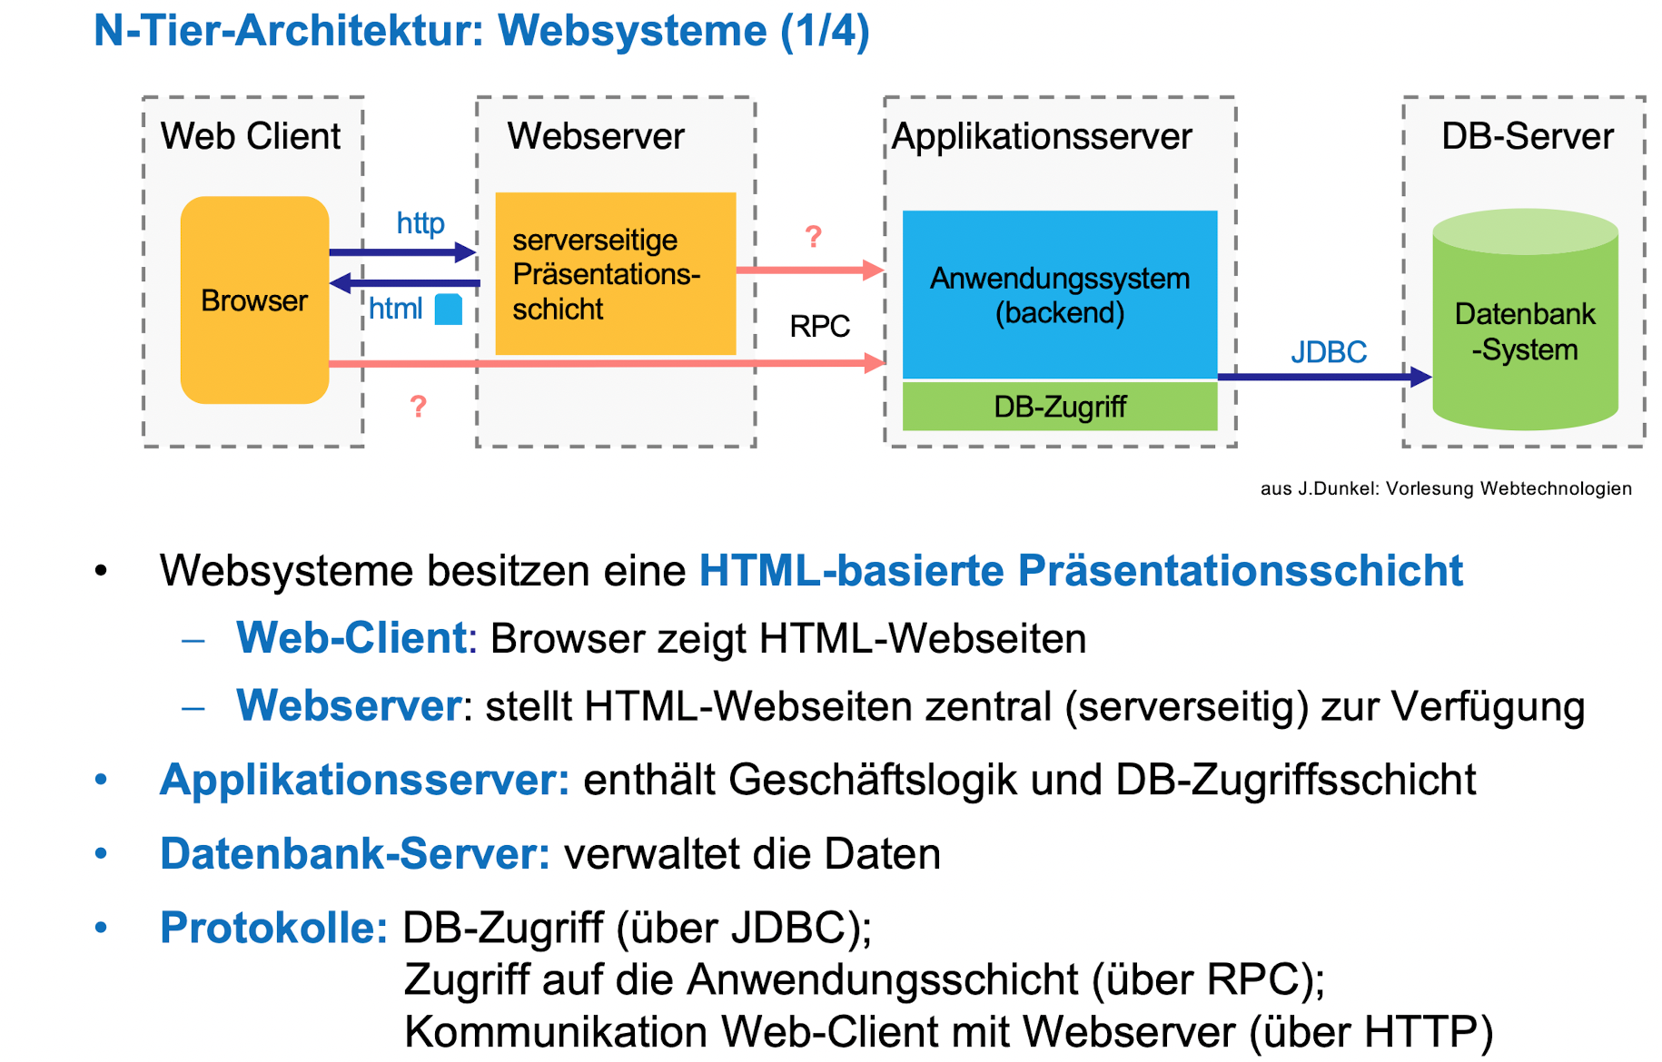

Entwurfsmuster

Grundidee

Architekturwürfe basieren häufig auf selben Entwurfsregeln(Patterns)

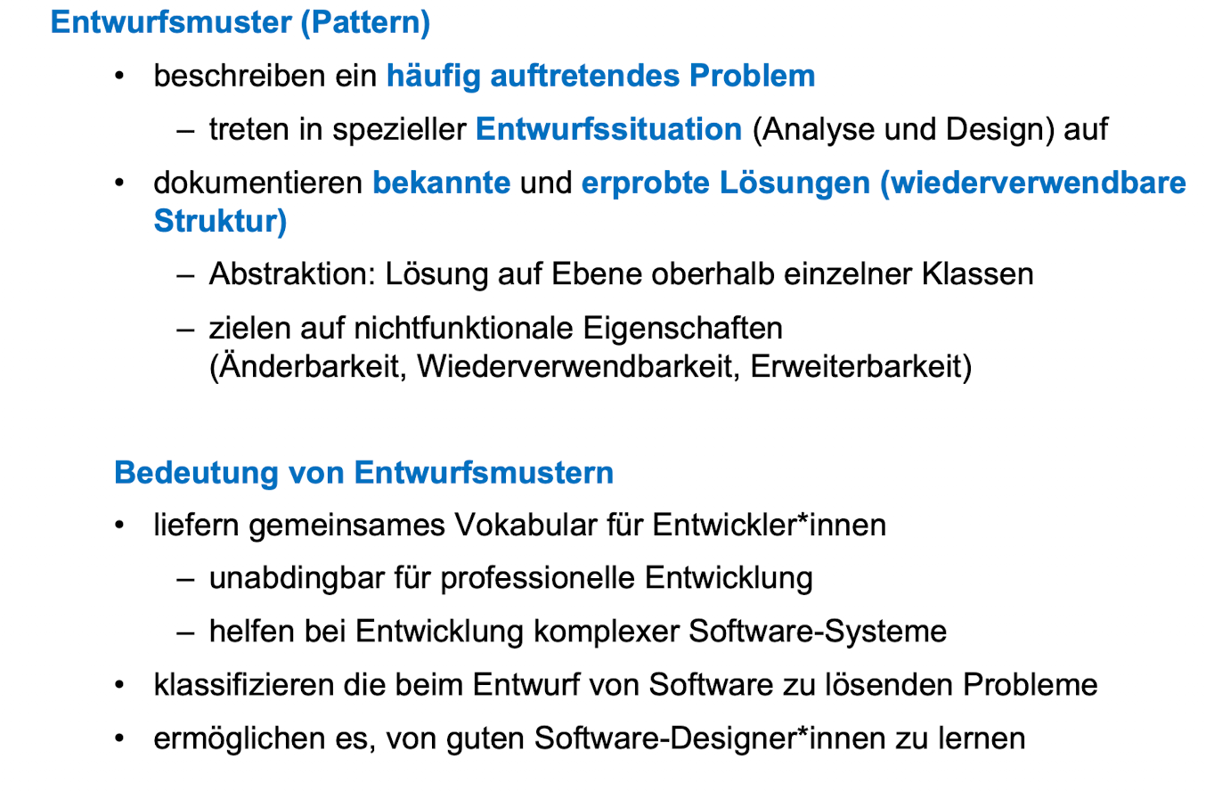

Kategorien von Entwurfsmustern

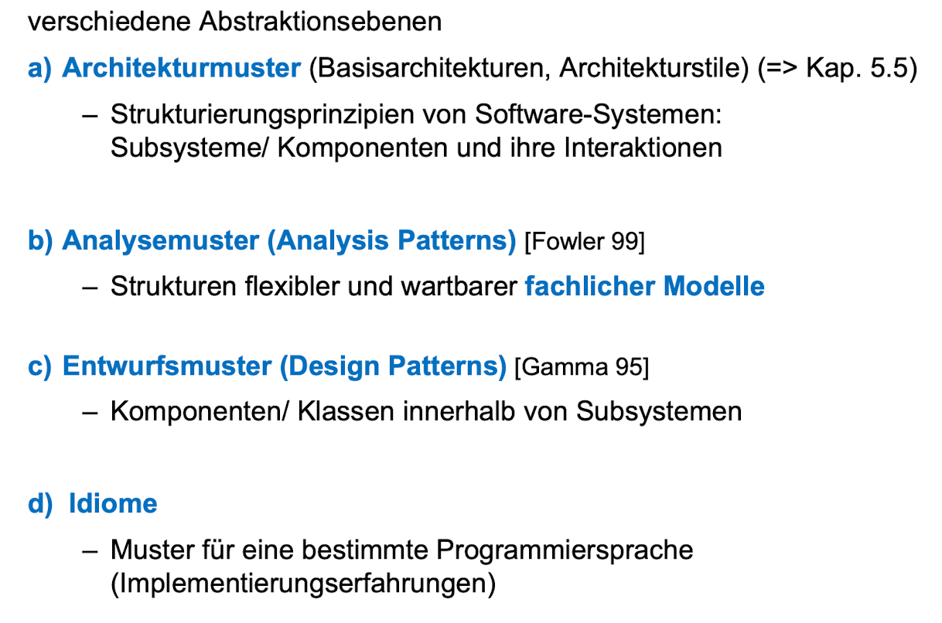

Beschreibung von Entwurfsmustern

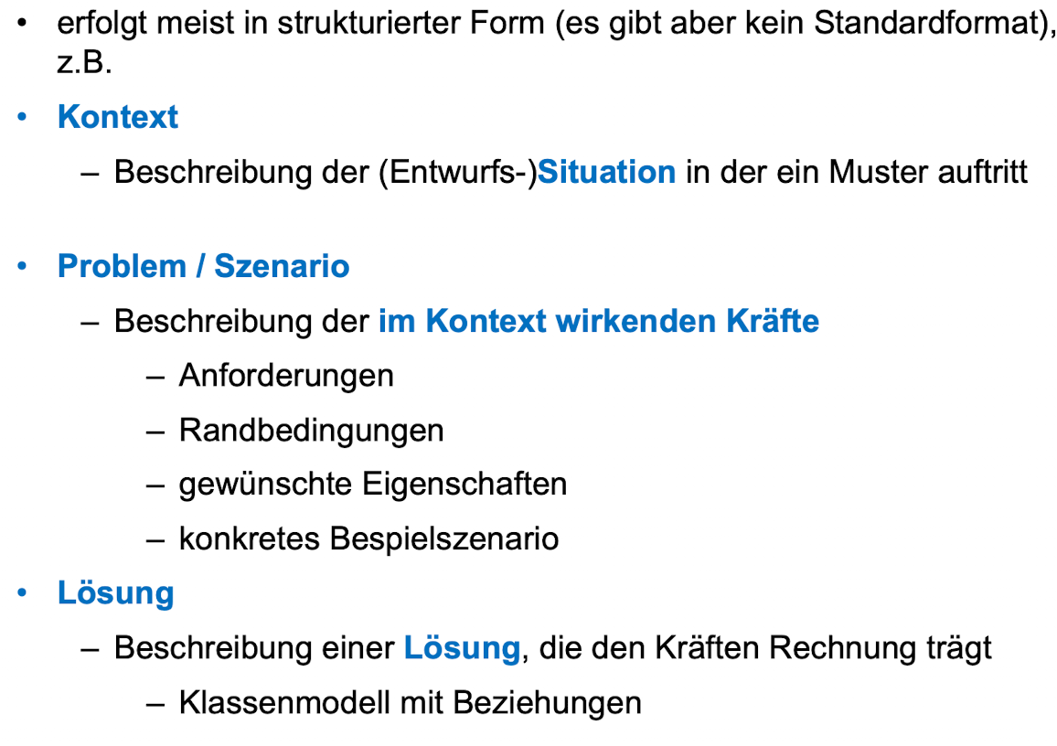

Fassade Motivation/Ziel

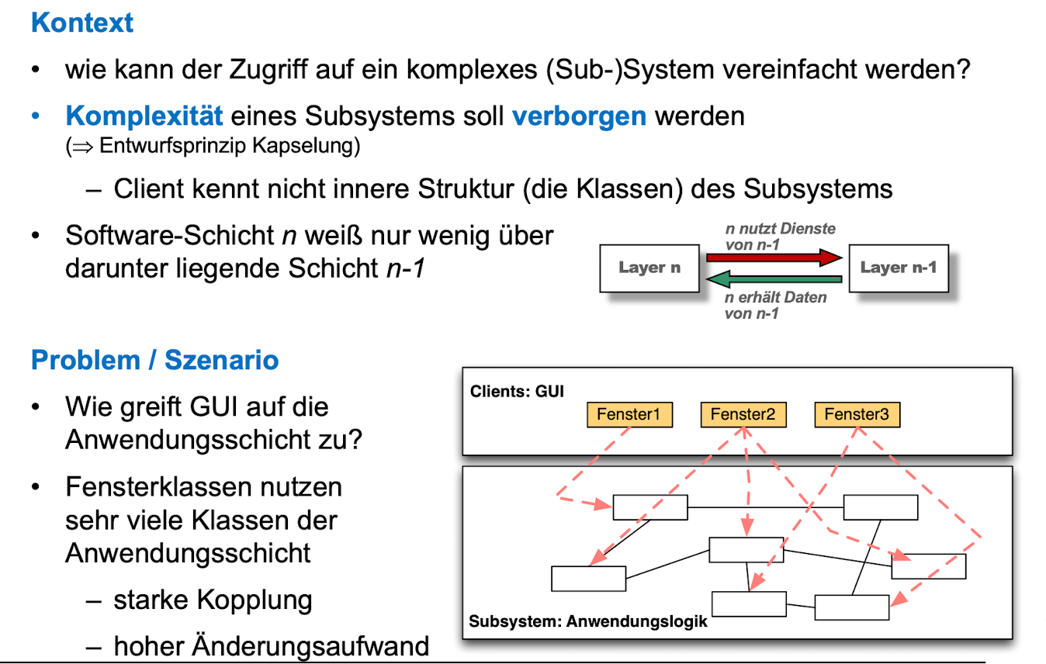

Fassade(Facade)-Pattern

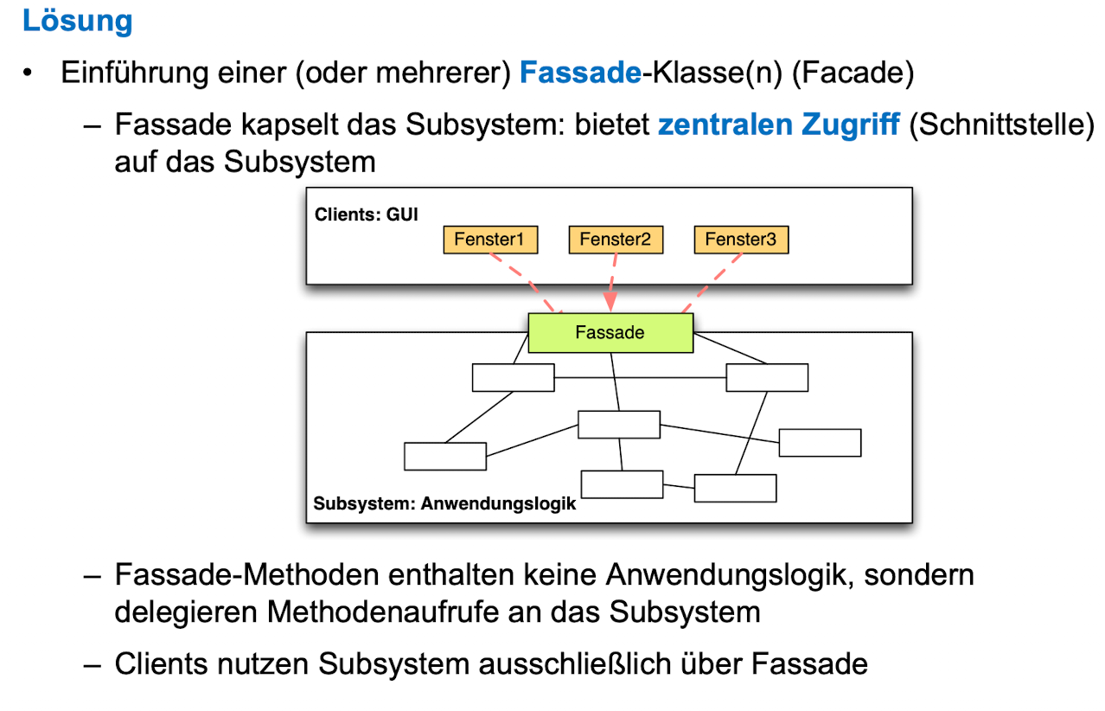

Vorteile

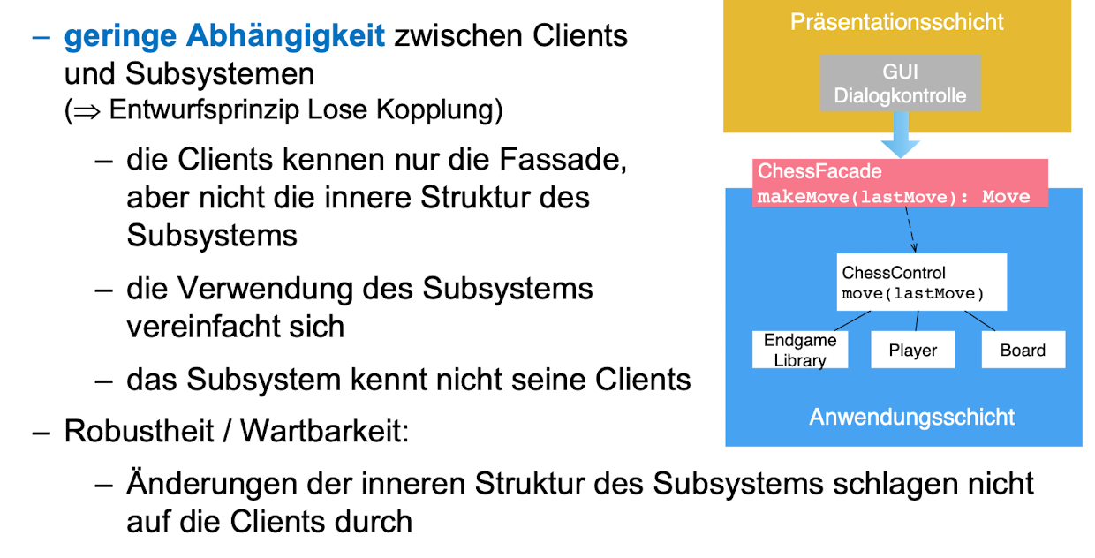

Delegation (Forwarding)

Fassaden arbeiten oft mit Delegation

* Methodenaufruf an ein anderes Objekt transparent weiterleiten (s. S.206)

Fassade vs Boundary-/Control-Klassen

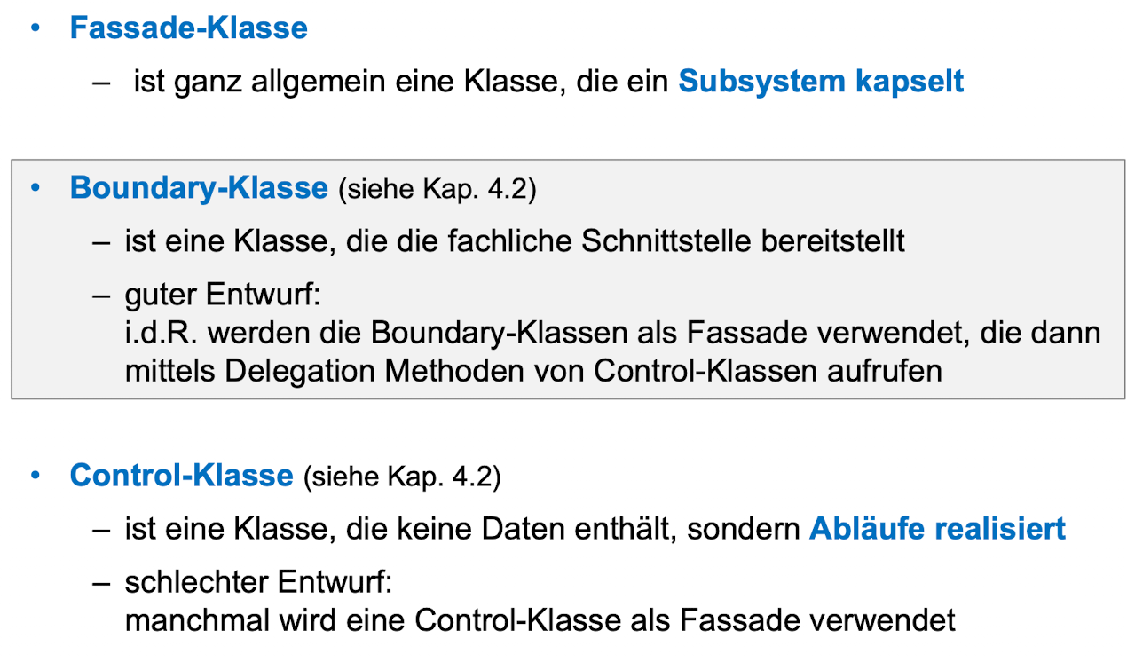

Observer-Pattern – Motivation

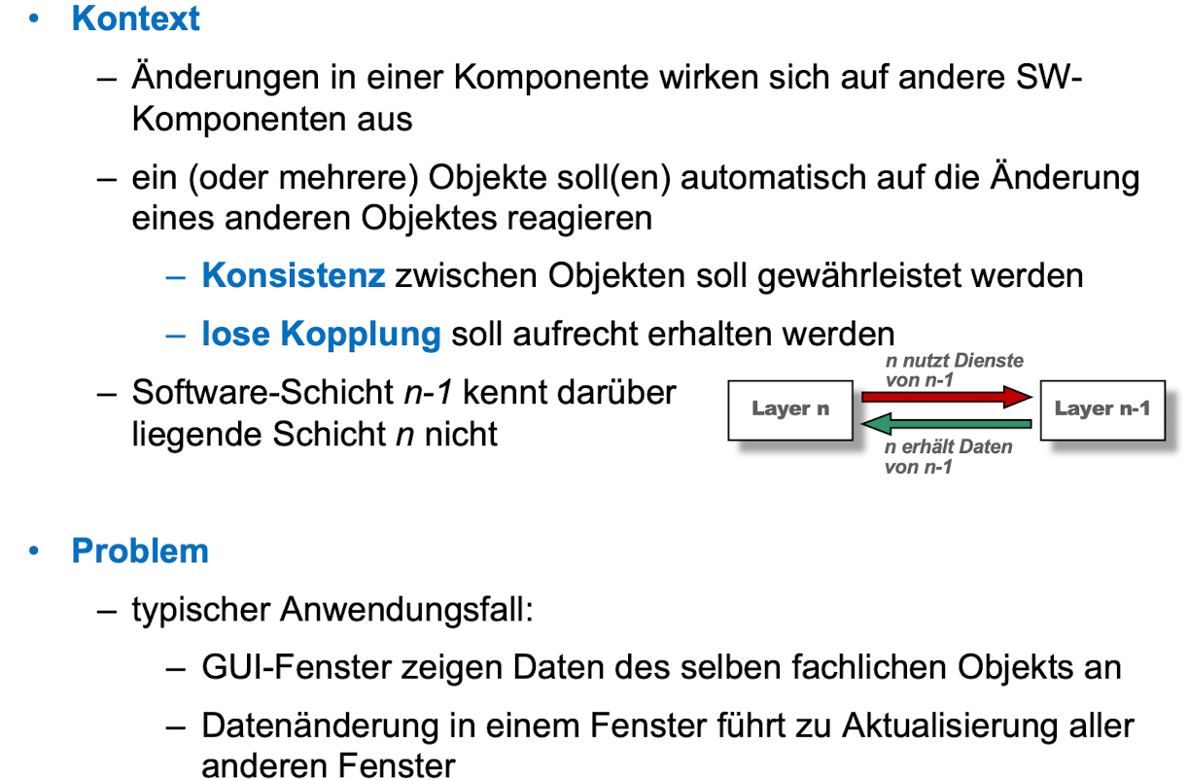

Observer-Pattern

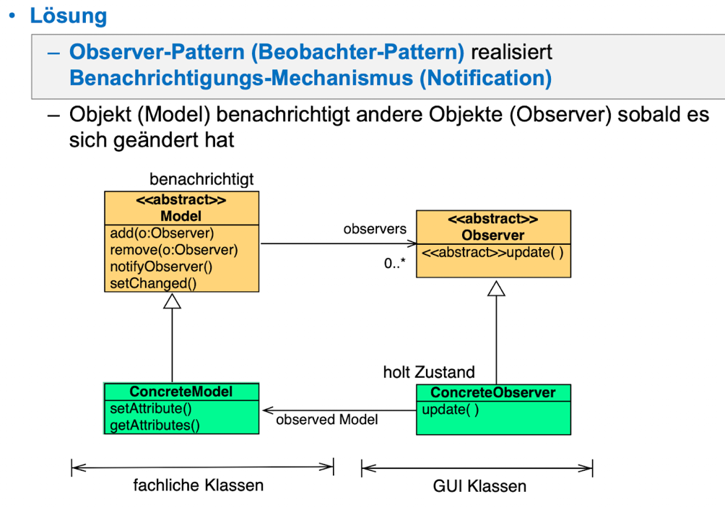

Verantwortlichkeiten

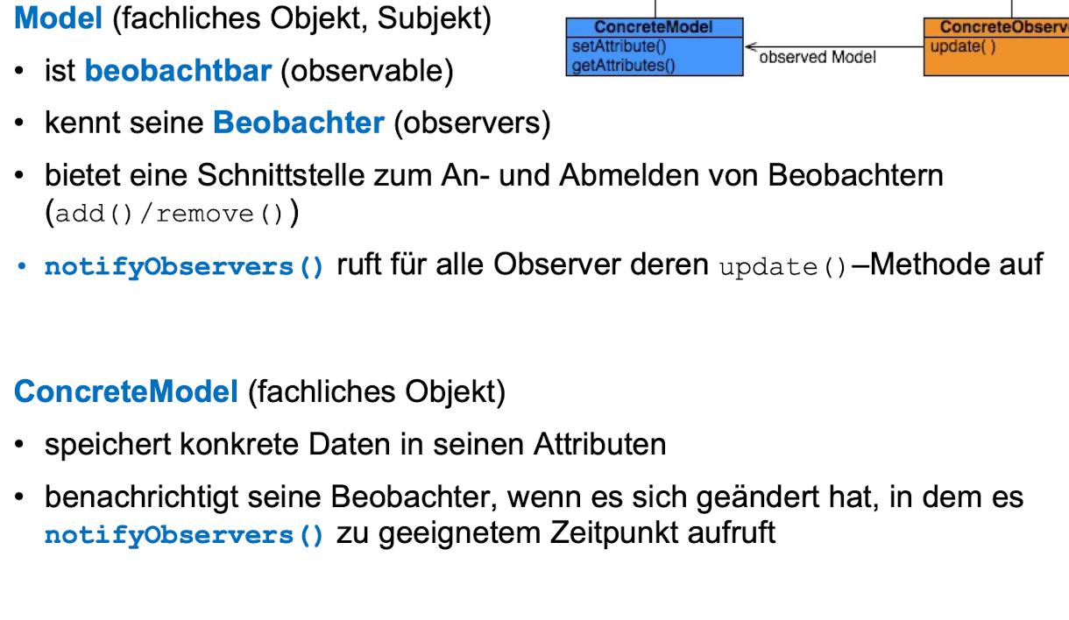

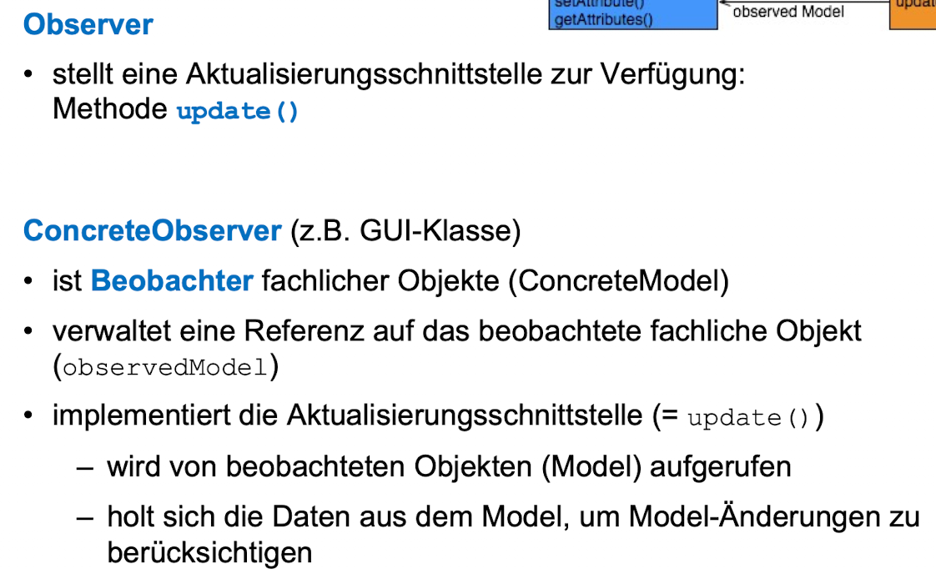

Bewertung

